Journée de formation :
« L’enfant et l’adolescent haut potentiel»

Samedi 5 Mars 2016

Cité des Associations
93, la Canebière – 13001 Marseille

MATIN | 10h – 10h15 | ♦ Accueil des participants
 | 10h15-11h45 | ♦ « Cerveau et Intelligence : apports des neurosciences » (Michel Habib)
 | 12h-13H | ♦ « Profils cognitifs des enfants à haut potentiel » (Andréa HUAU, Psychologue, docteur en psychologie)
 | 13h-14h | ♦ Pause déjeuner
APRES-MIDI | 14H-15H30 | ♦ « Prise en charge cognitive et psychologique des enfants à haut potentiel » (Andréa HUAU, Psychologue, docteur en psychologie)
 | 15h45-17H | ♦ « Les apports de la prise en charge psychomotrice pour les enfants à haut potentiel » (Céline Benoit, Psychomotricienne)
Programme :

Plan et accès :
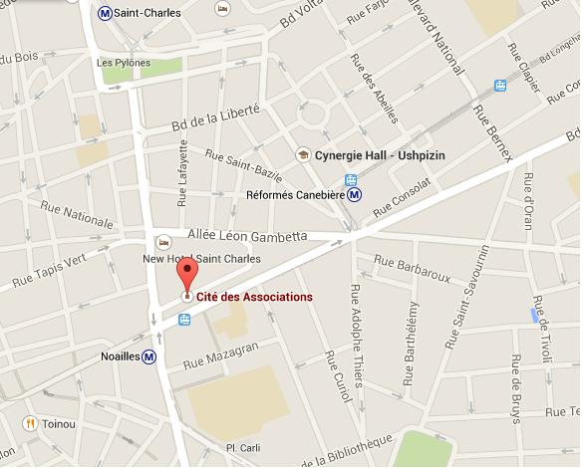
Métro ligne 2 : Arrêt Noailles
Tramway ligne 1 : Arrêt Noailles
Tramway ligne 2 : Arrêt Garibaldi-Canebière

